Assignment 4

16340305 郑先淇

**题目**

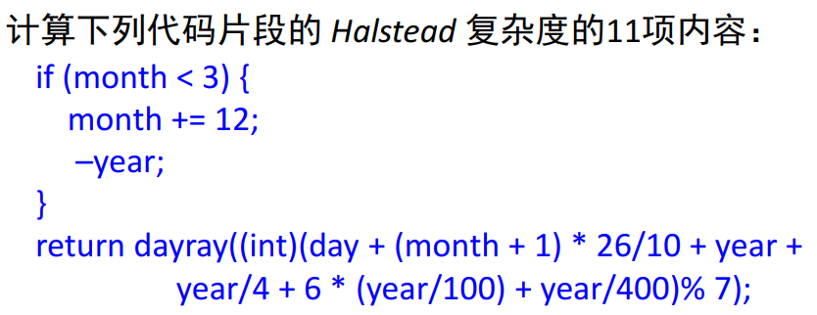

**解答**

对以上代码片段进行分析统计，结果如下：

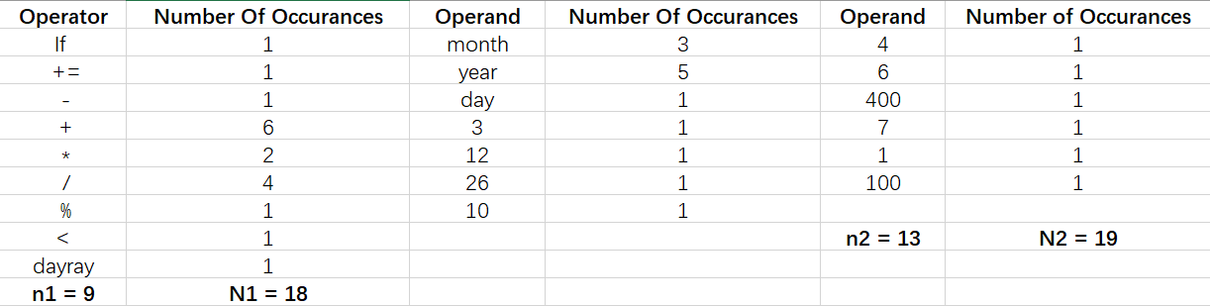

计算Halstaead复杂度的11项内容如下：

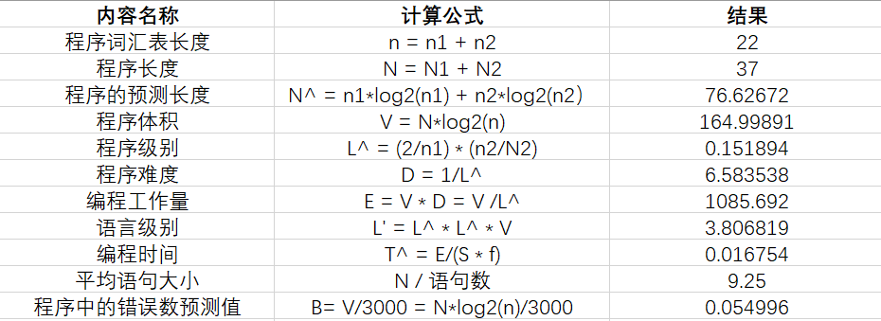

（注：Log2X的对数可由以下网址计算得出：https://www.23bei.com/tool-42.html?）